呼图壁县第一中学2016-2017学年第二学期高一年级
期末物理模块测试卷
出卷人：程秀亮 审卷人：朱刚良
一、选择题：（本题共12小题，每小题4分，共48分。其中第1-8题为单选题，第9-12题为多选题。）
1、关于平抛运动的性质，以下说法中正确的是 ( )
A、变加速运动 B、匀变速运动
C、匀速率曲线运动 D、不可能是两个直线运动的合运动
2、关于做匀速圆周运动的物体的线速度、角速度、周期与向心加速度的关系，下列说法中正确的是（ ）
A、角速度大的向心加速度一定大
B、线速度大的向心加速度一定大
C、线速度与角速度乘积大的向心加速度一定大
D、周期小的向心加速度一定大
3、对于质量为m₁和质量为m₂的两个物体间的万有引力的表达式F=Gm₁m₂/r²，下列说法正确的是（ ）
A、m₁和m₂所受引力总是大小相等，方向相反，是一对平衡力
B、当两物体间的距离r趋近于零时，万有引力无穷大
C、当有第三个物体m₃放入m₁、m₂之间时，m₁与m₂间的万有引力将增大
D、公式中的G是引力常量，它是由实验得出的，而不是人为规定的
4、若卫星质量为m、离地球表面的高度为h，地球质量为M、半径为R，G为引力常量，则地球对卫星万有引力的大小为（ ）
A、GMm∕R² B、GMm∕(R+h)² C、GMm∕(R+h) D、 GMm∕h²
5、伽利略理想斜面实验反映了一个重要的事实：如果空气阻力和摩擦力小到可以忽略，小球必将准确地到达与他开始点相同高度的点，绝不会更高一点，也不会更低一点，这说明小球在运动过程中有“某个量”是不变的，这个量应该是（ ）
A、力 B、势能 C、速度 D、能量
6、物体质量为2kg，以4m/s的速度在光滑水平面上向左滑行，从某时刻起作用一向右的水平力，经过一段时间后，滑块的速度方向变为水平向右，大小为4m/s，在这段时间内水平力做功为（ ）
A、0 B、8J C、16J D、32J
7、关于重力势能的理解，下列说法正确的是（ ）
A、物体的重力势能就等于重力做功
B、重力势能是物体和地球共有的，而不是物体单独具有的
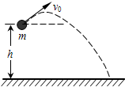
C、放在地面上的物体，它的重力势能一定等于0
D、当物体克服重力做功时，物体的重力势能一定减少
8、如图所示，某人将质量为m的石块从距地面h高处斜向上方抛出，石块抛出时的速度大小为v₀，不计空气阻力，石块落地时的动能为（ ）
A、mgh B、mv₀²/2 C、mv₀²/2-mgh D、mv₀²/2+mgh
9、质量为m的物体受到一组共点恒力作用而处于平衡状态，当撤去某个恒力F₁ 时，物体可能做（ ）
A、匀加速直线运动 B、匀减速直线运动
C、匀变速曲线运动 D、变加速曲线运动
10、物体在运动过程中，克服重力做功100J，则以下说法正确的是（ ）
A、物体的高度一定降低了
B、物体的高度一定升高了
C、物体的重力势能一定是100J
D、物体的重力势能一定增加100J
11、在下列情况中，机械能守恒的是（ ）
A．树叶飘落的过程
B．沿着斜面匀速下滑的物体
C．物体做平抛运动
D．不计空气阻力，推出的铅球在空中运动的过程
12、一辆小汽车在水平路面上由静止启动,在前5s内做匀加速直线运动,5s末达到额定功率,之后保持以额定功率运动.其v—t图象如图所示.已知汽车的质量为m=2000kg,汽车受到地面的阻力为车重的0.1倍,则以下说法正确的是( )
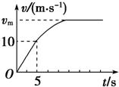
A、汽车在前5 s内的牵引力为6×10³ N
B、 0～t0时间内汽车牵引力做功为mv₀²/2
C、汽车的额定功率为50 kw
D、汽车的最大速度为30m/s
二、填空题：（本题共2小题，每空3分，共18分。）
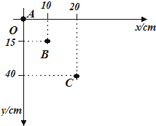
13、在研究小球平抛运动的实验中，某同学只记录了A、B、C三个点而忘了抛出点的位置，今取A为坐标原点，建立了如右图所示坐标系，平抛轨道上三点的坐标值图中已标出(g=10m/s²)，则：
（1）小球由A运动到B所用的时间为_ ____s
（2）小球平抛的初速度为__ __m/s
14、在“验证机械能守恒定律”的实验中，质量m=1kg的重锤在下落过程中，纸带上打出了一系列的点，如图所示．在“验证机械能守恒定律”的实验中，质量m=1kg的重锤在下落过程中，纸带上打出了一系列的点，如图所示．相邻计数点时间间隔为T=0.02s，g取9.8m/s²
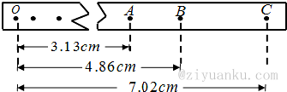

①纸带的 （选择“左”、“右”） 端与重锤相连，打点计时器打下计数点B时，物体的速度v_{B}=_____m/s（保留两位有效数字）；
②从点O到打下计数点B的过程中，物体重力势能的减少量△E_{p}=______J，动能的增加量△E_{k}=______J，在误差（保留两位有效数字）；
三、计算题：（本题共3小题，10+12+12=34分）
15、（10分）一辆质量m=2.0t的小轿车，驶过半径R=100m的一段圆弧形桥面，重力加速度g=10m／s²。求：
(1) 若桥面为凸形，汽车以20m／s的速度通过桥面最高点时，对桥面压力是多大？
(2) 汽车以多大速度通过凸形桥面顶点时，对桥面刚好没有压力？

16、（12分）我国“嫦娥二号”探月卫星已成功发射，设卫星距月球表面的高度为h，做匀速圆周运动的周期为T，已知月球半径为R，引力常量为G，求：
（1）月球的质量M
（2）月球表面的重力加速度g
（3）月球的密度ρ

17、（12分）如图所示，质量为m的小物块在粗糙水平桌面上做直线运动，经距离L后以速度v飞离桌面，最终落在水平地面上．已知L=1.4m，v=3.0m/s，m=0.10kg，物块与桌面间的动摩擦因数μ=0.25，桌面高h=0.45m，不计空气阻力，重力加速度取10m/s²，求：（1）小物块落地点距飞出点的水平距离s；（2）小物块落地时的动能E_{K}；（3）小物块的初速度大小v₀．
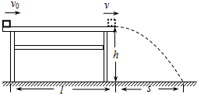
呼图壁县第一中学2016-2017学年第二学期高一年级
期末物理模块测试卷
出卷人：程秀亮 审卷人：朱刚良
一、选择题：（本题共12小题，每小题4分，共48分。其中第1-8题为单选题，第9-12题为多选题。）
1 | 2 | 3 | 4 | 5 | 6 | 7 | 8 | 9 | 10 | 11 | 12
B | C | D | B | D | A | B | D | ABC | BD | CD | AD

二、填空题：（本题共2小题，每空3分，共18分。）
13、（1）0.1s （2）1m/s
14、(1) 左 v_{B}=0.97m/s (2)△E_{p}=0.48J; △E_{k}=0.47J，
三、计算题：（本题共3小题，10+12+12分）
15、（10分）
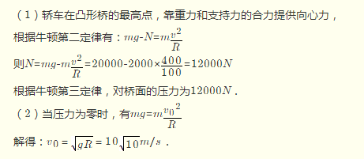

16、（12分）

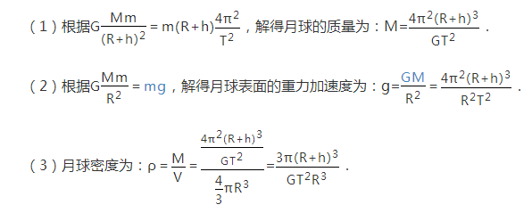

17、（12分）
